Комплект оценочных материалов по производственной практике
«ПП.03 ПМ.03 Организация процессов модернизации и модификации автотранспортных средств»
23.02.07. Техническое обслуживание и ремонт двигателей, систем и
агрегатов автомобилей

Задания закрытого типа

Задания закрытого типа на выбор правильного ответа

Выберите один правильный ответ
- Перечень изменений в конструкции автомобилей, которые допускаются с разрешения ГИБДД и нуждаются в регистрации?
А) установка на автомобилях дополнительных топливных баков
Б) установка на автомобилях видеорегистратора
В) установка на автомобилях детского кресла.

Правильный ответ: А
Компетенции (индикаторы): ОК 1, ОК 2, ОК 4, ОК 9, ОК 10, ПК 6.1, ПК 6.3

2. Что включает в себя тюнинг электромобилей?
А) увеличение расхода электроэнергии
Б) это модификация системы управления двигателем
В) установка дополнительных горючих двигателей
Г) все варианты ответа верны

Правильный ответ: Б
Компетенции (индикаторы): ОК 3, ОК 9, ОК 10, ПК 6.2, ПК 6.3

3. Как воздействует цвет на восприятие внешнего вида автомобиля?
А) цвет не влияет на восприятие
Б) он может делать автомобиль более заметным или незаметным
в) цвет влияет только на скорость автомобиля
Г) все варианты ответа верны

Правильный ответ: А
Компетенции (индикаторы): ОК 1, ОК 2, ОК 4, ПК 6.3

Выберите все правильные варианты ответов

1. Какие основные элементы внешнего дизайна автомобиля?
А) Настроить систему впуска, настроить фазы газораспределения;
Б) Установка дополнительного бака;
В) Снизить температуру газов на впуске;
Г) Настроить систему выпуска;
Д) Применить принудительный наддув;

Правильный ответ: А, В, Г, Д.
Компетенции (индикаторы): ОК 1, ОК 2, ОК 7, ОК 10, ПК 6.1, ПК 6.2, ПК 6.3

2. Какие тюнинг-аксессуары могут улучшить внешний вид автомобиля?
А) обвесы и спойлеры автомобиля
Б) диски и колеса
В) защитные пленки и виниловые обмотки
Правильный ответ: А, Б
Компетенции (индикаторы): ОК 9, ПК 6.1, ПК 6.2, ПК 6.3

3.Сколько человек задействовано в тюнинге салона?
А) 1-2.
Б) 5-6.
В) 8-10.
Г) 6-7.
Правильный ответ: Б, Г.
Компетенции (индикаторы): ОК 3, ОК 4, ОК 7, ОК 9, ОК 10, ПК 6.3, ПК 6.4

Задания закрытого типа на установление соответствия

Установите правильное соответствие. Каждому элементу левого столбца соответствует только один элемент правого столбца

1. Установите правильное соответствие между терминами и его
определениями.

1) Гидравлическая тормозная система | А) Это деталь тормозной системы, на которую нажимают колодки для замедления автомобиля
2) Тюнинг автомобилей | Б) Система тормозов, использующая жидкость для передачи силы
3) Тормозной диск | В) Процесс модификации автомобиля для улучшения его характеристик
4) Чип-тюнинг автомобилей | Г) Это установка специального чипа для изменения параметров двигателя дорог (песок, болотистая местность)

Правильный ответ: 1-Б, 2-В, 3-А, 4-Г
Компетенции (индикаторы): ОК 2, ОК 9, ОК 10, ПК 6.2, ПК 6.3, ПК 6.4

2. Установите правильное соответствие между материалами и компонентами.
Компоненты | Материалы
1) Материалы для создания современных подвесок | А) Керамика
2) Материалы наиболее часто используются в современных двигателях | Б) Алюминий
3) Новые материалы применяются в современных двигателях для повышения эффективности | В) Сталь

Правильный ответ: 1-В, 2-В, 3-А,
Компетенции (индикаторы): ОК 1, ОК 7, ПК 6.2, ПК 6.3

3. Установите правильное соответствие типов соединения.
1) Параллельное соединение | А)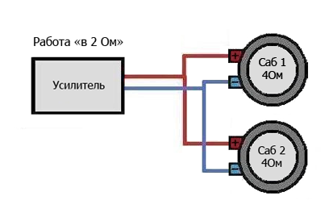
1) Параллельное соединение | Б)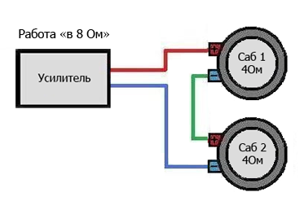
2) Последовательное соединение | В)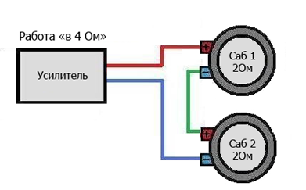
2) Последовательное соединение | Г)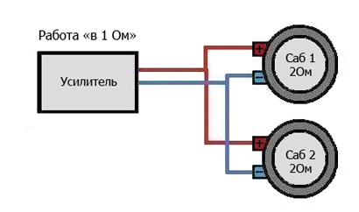

Правильный ответ: 1-А,Г; 2-Б,В
Компетенции (индикаторы): ОК 1, ОК 3, ОК 9 ОК 10, ПК 6.1, ПК 6.3, ПК 6.4

Задания закрытого типа на установление правильной последовательности

Установите правильную последовательность. Запишите правильную последовательность букв слева направо

1. Модернизация конструкции грузового автомобиля для повышения
эффективности перевозок.
А) вынести проект на согласование с конструкторами и технологами
Б) рассмотреть предприятие занимающиеся перевозкой сыпучих грузов
В) учесть требования к прочности кузова, устойчивости автомобиля и
эффективности тормозной системы.
Г) разработать проект модернизации грузового автомобиля (указать марку и
модель), направленный на увеличение грузоподъемности, снижение расхода
топлива и повышение безопасности перевозок.

Правильный ответ: Б, Г, В, А
Компетенции (индикаторы): ОК 1, ОК 2, ОК 3, ОК 4, ОК 10, ПК 6.1, ПК 6.2, ПК 6.3

2. Разработка дизайна и конструкции электромобиля для городских перевозок.
А) необходимо спроектировать концепцию электромобиля, предназначенного
для использования в городских условиях
Б) учесть требования к экономичности, экологичности, безопасности,
маневренности и комфорту
В) разработать дизайн кузова и учесть компоновку агрегатов
Г) рассмотреть современные системы управления энергопотреблением

Правильный ответ: А, Б, В, Г
Компетенции (индикаторы): ОК 1, ОК 2, ОК 3, ОК 4, ОК 7, ОК 9, ОК 10, ПК 6.1, ПК 6.2, ПК 6.3, ПК 6.4

3. Оптимизация конструкции салона автобуса для повышения комфорта и
безопасности пассажиров.
А) необходимо разработать проект оптимизации конструкции салона автобуса
(указать марку и модель), направленный на повышение комфорта и
безопасности пассажиров
Б) учесть требования к увеличению вместимости и улучшению условий для
пассажиров с ограниченными возможностями.
В) учесть требования к эргономике, освещению, вентиляции и безопасности
при ДТП.
Г) провести тест –драйв разработанной системы

Правильный ответ: А, Б, В, Г
Компетенции (индикаторы): ОК 1, ОК 2, ОК 3, ОК 4, ОК 9, ОК 10, ПК 6.1, ПК 6.2, ПК 6.3, ПК 6.4

Задания открытого типа

Задания открытого типа на дополнение

Напишите пропущенное слово (словосочетание)

1. Направляющее устройство подвески передает несущей системе автомобиля силы и моменты между колесом и кузовом и определяет ______.

Правильный ответ: характер перемещения колес относительно несущей системы автомобиля.
Компетенции (индикаторы): ОК 1, ОК 4, ОК 9, ПК 6.1, ПК 6.2, ПК 6.3

2. ______ — это направление в дизайне, основанное на принципах бионики и
органических формах.

Правильный ответ: «биодизайн»
Компетенции (индикаторы): ОК 1, ОК 2, ОК 7, ОК 9, ОК 10, ПК 6.3

3. ____________это процесс изменения её компонентов, таких как глушители, резонаторы и выпускные трубы, с целью улучшения технических характеристик и звучания автомобиля.

Правильный ответ: Тюнинг выхлопной системы

Компетенции (индикаторы): ОК 1, ОК 2, ОК 3, ОК 7,ОК 10, ПК 6.1, ПК6.2, ПК 6.3, ПК 6.4

Задания открытого типа с кратким свободным ответом

Напишите пропущенное слово (словосочетание)

1. __________ ____ существуют для электрификации и развитие электромобилей.

Правильный ответ: Основные направления модернизации АТС
Компетенции (индикаторы): ОК 1, ОК 2, ОК 3, ОК 7, ОК 9, ОК 10, ПК 6.1, ПК 6.3

2. ____________- это дооборудование которое может улучшить производительность автомобиля

Правильный ответ: автомобильные усиленные тормозные диски
Компетенции (индикаторы): ОК 1, ОК 9, ОК 10, ПК 6.1, ПК 6.2, ПК 6.3

3. Характеристики которые влияют на прочность автомобиля - ____________
Правильный ответ: качество материалов, технология сборки, конструкция кузова.
Компетенции (индикаторы): ОК 2, ОК 3, ОК 10, ПК 6.3

Задания открытого типа с развернутым ответом

1. Какие требования должны быть выполнены при проведении чип-тюнинга?

Время выполнения: 15 минут.
Критерии оценивания: правильный ответ должен развернут.

Ожидаемый результат:
-Двигатель автомобиля и все его системы должны быть полностью исправны.
-Обязательно убедится в полном заряде и исправности аккумулятора.
-Дополнительное оборудование должно быть выключено/отключено от питания, особенно это касается мощных потребителей; нештатные бортовые компьютеры должны быть также отключены от линии диагностики.
-Нештатный иммобилайзер и/или сигнализация должны быть деактивированы, или переведены в режим сервисного обслуживания.

Компетенции (индикаторы): ОК 1, ОК 2, ОК 4, ОК 7, ОК 9, ПК 6.1, ПК 6.2, ПК 6.3, ПК 6.4

2. Как устранить неисправность в ремне безопасности инерционного типа, если блокировка не срабатывает при резком его вытягивании?
Время выполнения – 15 мин.
Критерии оценивания: ответ должен содержательно соответствовать
ожидаемому результату.

Ожидаемый результат:
Один из способов устранить неисправность — очистить устройство и механизм.
Порядок действий:
- Отвёрткой выкрутить саморезы, на которые крепится накладка ремней.
- Ремень вытянуть до упора на всю длину и закрепить в таком положении прищепкой.
- Гаечным ключом открутить винт, который крепит катушку.
- Найти крышку, за которой находится инерционное устройство. Можно потрясти катушки и послушать, откуда идёт шум.
- Снять крышку накладки, чтобы открылся доступ к механизму.
- Проверить функциональность коромысла. В норме оно должно передвигаться по оси вращения.
- Если коромысло «ходит» в разные стороны, очистить ось его вращения. Для этого можно налить очиститель прямо в механизм и промыть его.
- Взять катушку рукой так, чтобы одним пальцем придержать пластмассовую направляющую с пружинкой.
- Свободной рукой стянуть и намотать ремень несколько раз, после чего резко дёрнуть, чтобы произошла фиксация.
- Повторить действия несколько раз.

Компетенции (индикаторы): ОК 1, ОК 2, ОК 3, ПК 6.1, ПК 6.3, ПК 6,4

3. Опишите процесс установки и настройки системы удержания в полосе.
Какие компоненты и технологии необходимы для ее корректной работы?
Время выполнения – 15 мин.
Критерии оценивания: ответ должен содержательно соответствовать
ожидаемому результату.

Ожидаемый результат:
Установка системы удержания в полосе включает
монтаж камер и датчиков, подключение к бортовому компьютеру и настройку
программного обеспечения. Технологии включают машинное зрение для
обнаружения дорожной разметки и алгоритмы управления для поддержания
автомобиля в пределах полосы.

Компетенции (индикаторы): ОК 2, ОК 9, ОК 10, ПК 6.1, ПК 6.2, ПК 6.3, ПК 6.4

